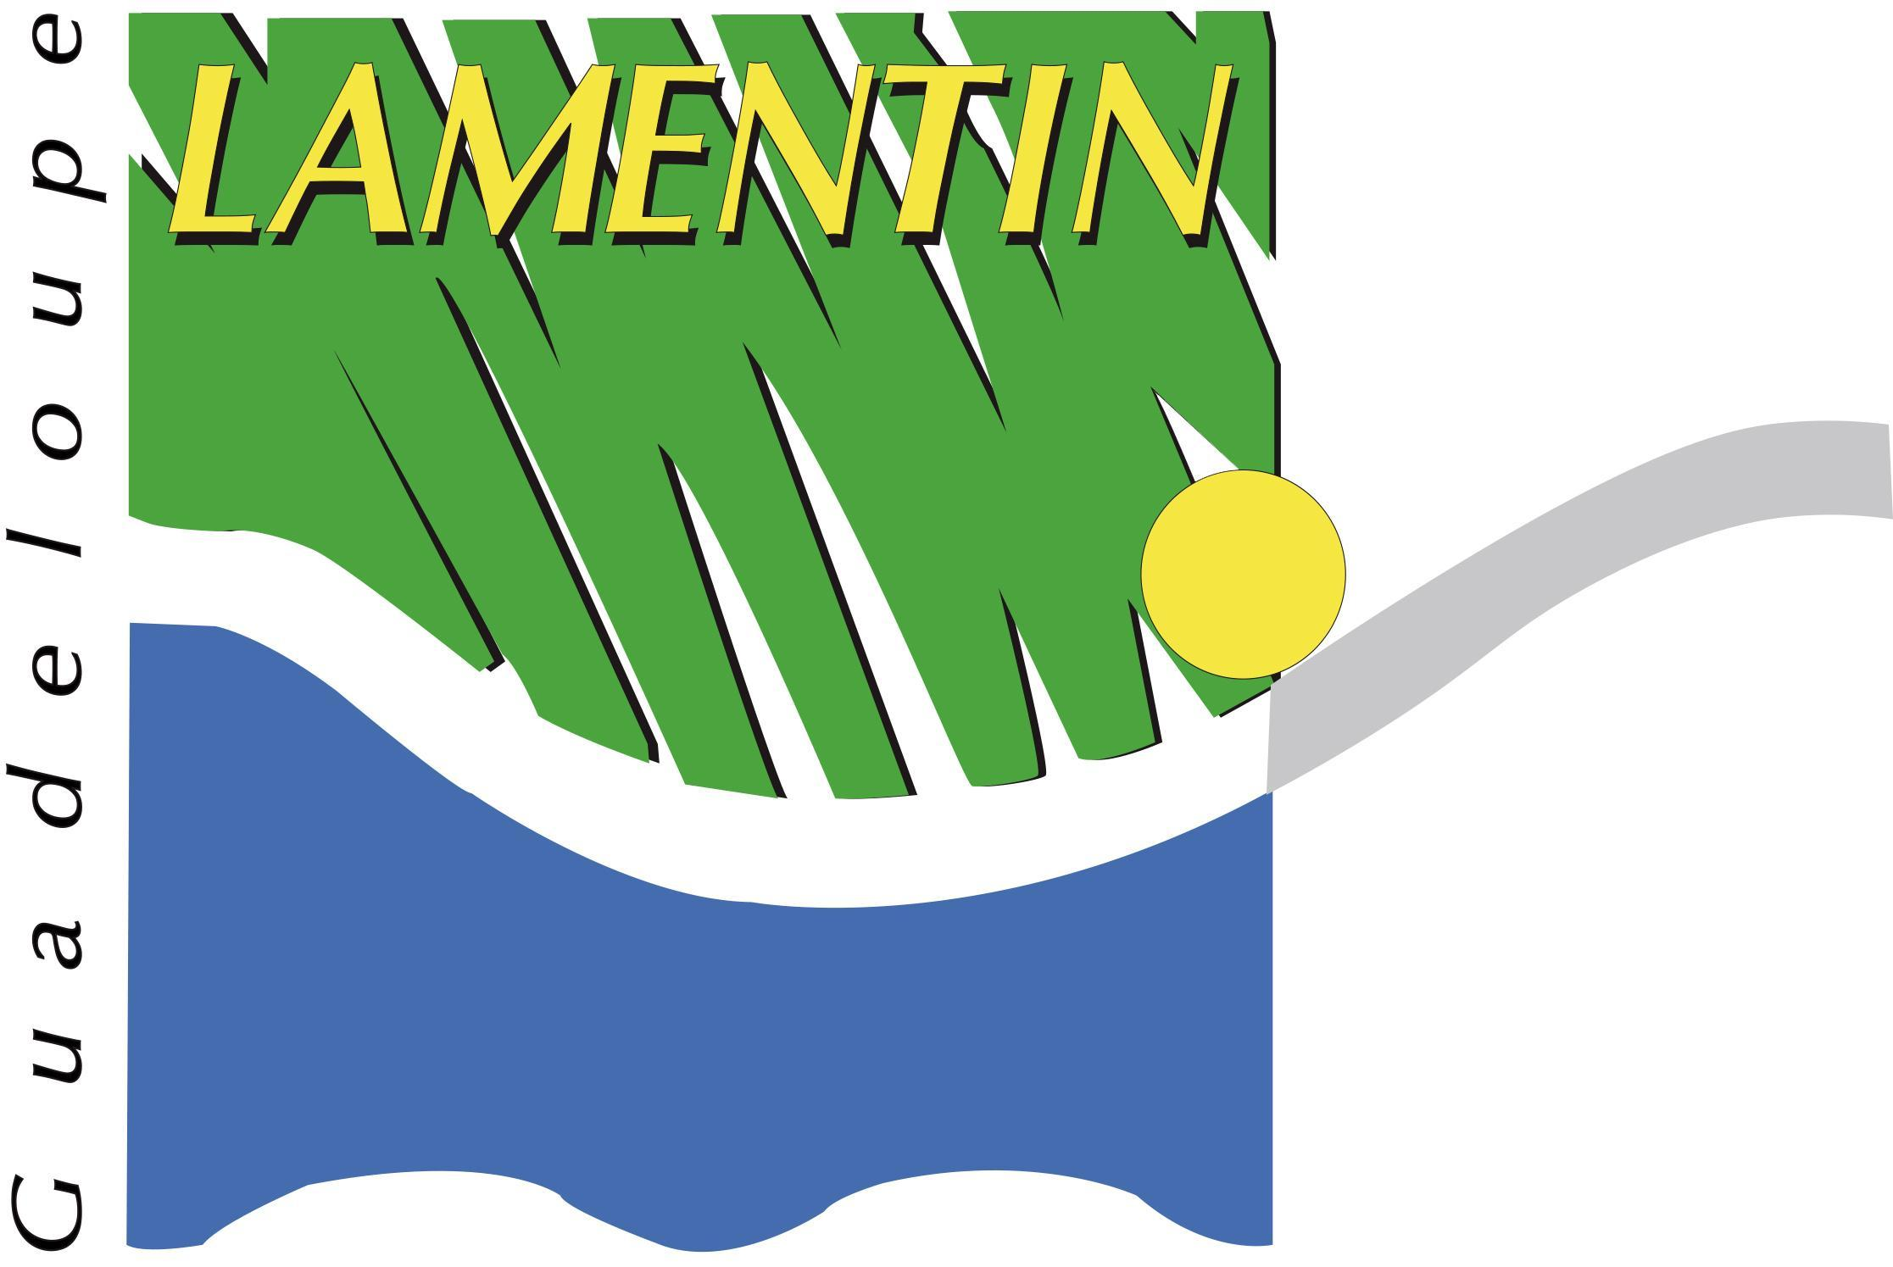

**Direction de la COMMUNICATION**

Lamentin, le 22 octobre 2023

**COMMUNIQUÉ** 

A l’occasion du mois dédié à la lutte contre le cancer du sein, la ville de lamentin se ligue contre le cancer, **samedi 28 octobre 2023** :

**Marche solidaire avec le groupe Nasyon a Neg Mawon**

Départ au Parc de la Verdure à 07h

**Village santé, bien être**

Place de la Mairie

De 08h à 13h

Informations complémentaires : 0590 25 23 19 / 0690 17 42 31 / 0590 86 50 57

Laurence FIBLEUIL

Directrice de la Communication

